ولاية القابل

التصنيف: القلاع والحصون والاماكن التراثية
1. حصن القابل(
- اسم المكان: حصن القابل
- نبذة: حصن تاريخي مهم كان مقراً للحكم في الولاية، ويتميز بموقعه الاستراتيجي وتصميمه الدفاعي.
- الخدمات المتوفرة: زيارة الحصن
- الموقع برابط: https://maps.app.goo.gl/XYZ123abc456
- الصور :
- 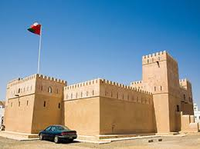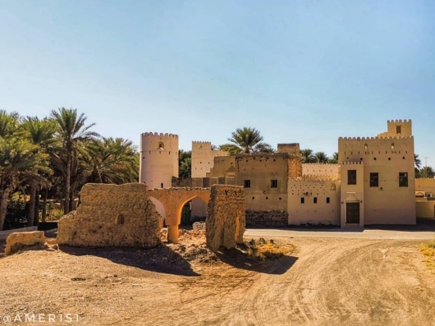
2. قلعة المنجرد
- اسم المكان: قلعة المنجرد
- نبذة: قلعة أثرية تقع في منطقة المنجرد، كانت تستخدم للحراسة والمراقبة.
- الخدمات المتوفرة: زيارة القلعة
- الموقع برابط: https://maps.app.goo.gl/ABC456def789
- الصور:لايوجد

التصنيف: العيون والأفلاج
1. عين القابل
- اسم المكان: عين القابل
- نبذة: عين مائية تاريخية في مركز الولاية.
- الخدمات المتوفرة: نزهات
- الموقع برابط: https://maps.app.goo.gl/JKL345mno678
- الصور: لايوجد
2. فلج القابل
- اسم المكان: فلج القابل
- نبذة: من الأفلاج الرئيسية في الولاية.
- الخدمات المتوفرة: مشاهدة
- الموقع برابط: https://maps.app.goo.gl/MNO678pqr901
- الصور:لايوجد

التصنيف: الأودية
سد وادي العقيدة
- اسم المكان: سد وادي العقيدة (
- نبذة: يعد سد وادي العقيدة من السدود المهمة في سلطنة عُمان، وقد تم إنشاؤه ضمن استراتيجية السلطنة لإدارة الموارد المائية والحفاظ عليها. يتميز السد بتصميمه الهندسي الحديث ويخدم أغراضاً متعددة أهمها:
  - تجميع مياه الأمطار: لحجز مياه الأمطار الموسمية ومنع الفيضانات
  - تغذية المياه الجوفية: لتعزيز المخزون الجوفي في المنطقة
  - الاستخدامات الزراعية: لتوفير المياه للزراعة في المناطق المحيطة
- الخدمات المتوفرة:
  - مشاهدة المناظر الطبيعية
  - التصوير الفوتوغرافي
  - الدراسة البيئية والهندسية
- الموقع برابط: https://maps.app.goo.gl/6YVp8wHQN2k7wSox8
- الصور:
- 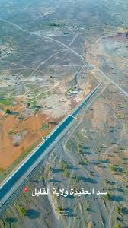

التصنيف: المراكز التجارية
1. سوق القابل التقليدي
- اسم المكان: سوق القابل التقليدي
- نبذة: سوق شعبي يبيع المنتجات المحلية والتمور.
- الخدمات المتوفرة: تسوق محلي
- الموقع برابط: https://maps.app.goo.gl/HIJ789jkl012
- الصور:
- 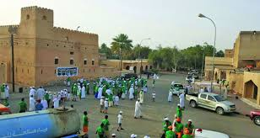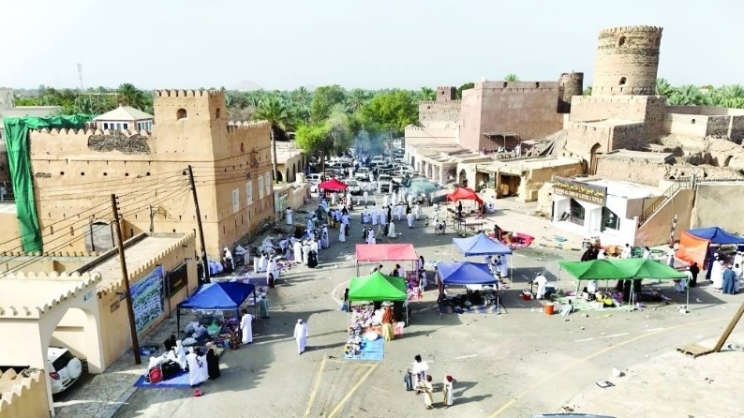
2. مجمع القابل التجاري
- اسم المكان: مجمع القابل التجاري
- نبذة: مركز تجاري يقدم خدمات متنوعة للمنطقة.
- الخدمات المتوفرة: تسوق - خدمات
- الموقع برابط: https://maps.app.goo.gl/KLM012mno345
- الصورلايوجد
3. مركز المنجرد
- اسم المكان: مركز المنجرد
- نبذة: مركز تسوق في منطقة المنجرد.
- الخدمات المتوفرة: تسوق
- الموقع برابط: https://maps.app.goo.gl/NOP345pqr678
- الصورلايوجد

التصنيف: الاماكن الترفيهية
1. منتزه القابل
- اسم المكان: منتزه القابل
- نبذة: منتزه عام في مركز الولاية.
- الخدمات المتوفرة: ألعاب أطفال - جلسات
- الموقع برابط: https://maps.app.goo.gl/STU901vwx234
- الصورلايوجد
3. حديقة المنجرد
- اسم المكان: حديقة المنجرد
- نبذة: حديقة عامة في منطقة المنجرد.
- الخدمات المتوفرة: جلسات - نزهات
- الموقع برابط: https://maps.app.goo.gl/YZA567bcd890
- الصورلايوجد
4. منطقة الكثبان الرملية (القابل)
- اسم المكان: منطقة الكثبان الرملية
- نبذة: منطقة صحراوية لممارسة رياضة السيارات.
- الخدمات المتوفرة: رحلات سفاري - تخييم
- الموقع برابط: https://maps.app.goo.gl/BCD890efg123
- الصور:
- 